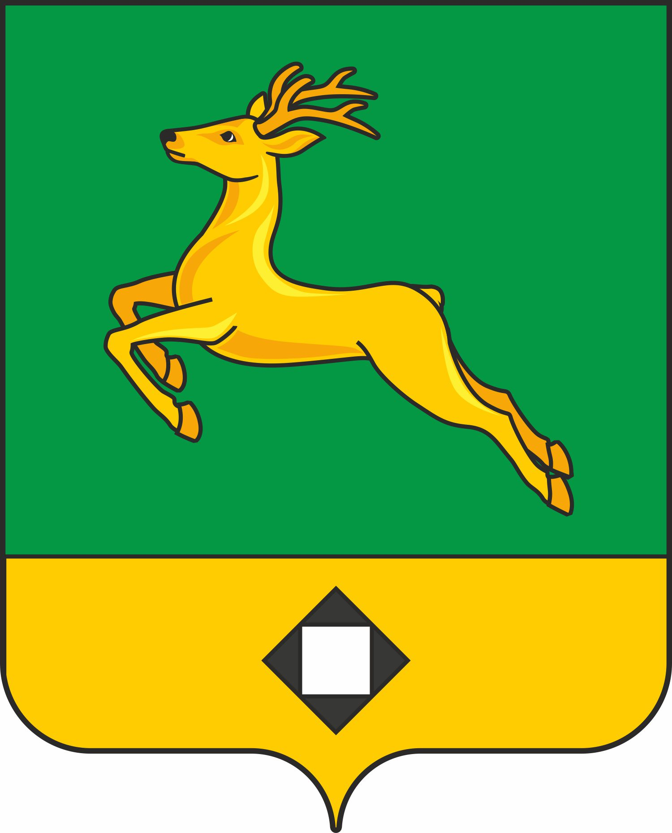

АДМИНИСТРАЦИЯ ГОРОДСКОГО ПОСЕЛЕНИЯ «ЖИРЕКЕНСКОЕ»

ПОСТАНОВЛЕНИЕ

16.05.2023г. № 67
пгт.Жирекен

О внесении изменений в административный регламент № 126 от 22 декабря 2020 года предоставления муниципальной услуги «Выдача разрешений на строительство при осуществлении строительства, реконструкции объектов капитального строительства, расположенных на территории городского поселения «Жирекенское»

В соответствии с Федеральным законом от 29.12.2022 № 612-ФЗ «О внесении изменений в Градостроительный кодекс Российской Федерации и отдельные законодательные акты Российской Федерации и о признании утратившим силу абзаца второго пункта 2 статьи 16 Федерального закона «О железнодорожном транспорте в Российской Федерации», статьи 5 Федерального закона от 24.11.1995 № 181-ФЗ «О социальной защите инвалидов в Российской Федерации», руководствуясь Уставом городского поселения «Жирекенское» муниципального района «Чернышевский район» Забайкальского края, администрация городского поселения «Жирекенское» постановляет:

1. Внести следующие изменения и дополнения в административный регламент «Выдача разрешения на строительство при осуществлении строительства, реконструкции объектов капитального строительства, расположенных на территории городского поселения «Жирекенское»» утвержденный постановлением № 126 от 22.12.2020 «Об утверждении административного регламента по предоставлению муниципальной услуги»:

а) исключить п. 17.11 из раздела 2.

б) пункт 40 раздела 2 дополнить подпунктом следующего содержания:
- дублирование необходимой для инвалидов звуковой и зрительной информации, а также надписей, знаков и иной текстовой и графической информации знаками, выполненными рельефно-точечным шрифтом Брайля, допуск сурдопереводчика и тифлосурдопереводчика;
2. Настоящее постановление обнародовать на стендах в администрации городского поселения «Жирекенское», библиотеке, средней школе, административном здании № 3 и разместить на официальном сайте: http://жирекен.рф в информационно – телекоммуникационной сети «Интернет».
3. Настоящее постановление вступает в силу на следующий день, после дня его официального обнародования.
4. Контроль за исполнением настоящего Постановления оставляю за собой.

Глава городского поселения «Жирекенское» А. В. Когодеева

